**МИНИСТЕРСТВО НАУКИ И ВЫСШЕГО ОБРАЗОВАНИЯ РФ**

ФЕДЕРАЛЬНОЕ ГОСУДАРСТВЕННОЕ БЮДЖЕТНОЕ ОБРАЗОВАТЕЛЬНОЕ УЧРЕЖДЕНИЕ ВЫСШЕГО ОБРАЗОВАНИЯ «ЛИПЕЦКИЙ ГОСУДАРСТВЕННЫЙ ТЕХНИЧЕСКИЙ УНИВЕРСИТЕТ»

Факультет автоматизации и информатики

Кафедра автоматизированных систем управления

ЛАБОРАТОРНАЯ РАБОТА № 3

по дисциплине «Основы теории управления»

«Частотные характеристики систем управления»

Студент АС–21–2 ____________ Бреев В.И.

подпись, дата

Руководитель

Старший преподаватель ____________ Болдырихин О.В.

подпись, дата

Липецк 2023 г.

# Цель работы и рассматриваемые вопросы

# Цель работы — изучение частотных характеристик систем управления.

# Рассматриваемые вопросы:

# 1. Частотная передаточная функция.

# 2. Амплитудная частотная характеристика.

# 3. Фазовая частотная характеристика.

# 4. Логарифмические частотные характеристики. Задание кафедры

# Задание 1. Частотные характеристики системы первого порядка

# Создать схему системы первого порядка. На вход системы подавать гармонические сигналы единичной амплитуды и разной частоты. Производить измерения амплитуды и сдвига фазы выходного сигнала по окончании переходного процесса.

# По передаточной функции получить частотные характеристики, сопоставить теоретические и экспериментальные результаты.

# Результаты представить в виде таблицы и графиков расчетных и экспериментальных характеристик: АФЧХ, АЧХ, ФЧХ, ЛЧХ.

# Задание 2. Исследование системы второго порядка

Создать схему системы второго порядка.

На вход системы подавать гармонические сигналы единичной амплитуды и разной частоты. Производить измерения амплитуды и сдвига фазы выходного сигнала по окончании переходного процесса.

По передаточной функции получить частотные характеристики, сопоставить теоретические и экспериментальные результаты.

Результаты представить в виде таблицы и графиков расчетных и экспериментальных характеристик: АФЧХ, АЧХ, ФЧХ, ЛЧХ

Вариант 12.

1. Задание 1.

Передаточная функция:

* 1. Схема системы

Схема системы представлена на рисунке 1.

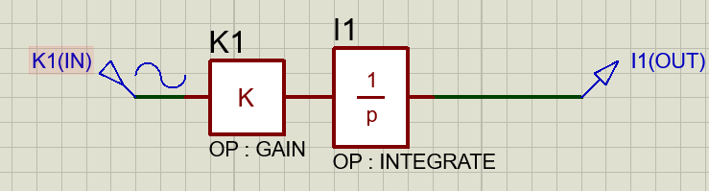

Рисунок 1 - схема системы первого порядка

* 1. Получение частотных характеристик системы по передаточной функции.

На вход в систему подаются гармонические сигналы единичной амплитуды и разной частоты:

$$x_{1}(t) = sinωt$$

Для фильтра низких частот частотная передаточная функция или амплитудно-фазовая частотная характеристика (АФЧХ) будет выглядеть следующим образом:

$$W\left(jω\right)=k_{и}\frac{1}{jω}=0+jk_{в}\frac{-1}{ω}$$

$$W\left(jω\right)=j\frac{-3,5}{ω}$$

Модуль АФЧХ – амплитудная частотная характеристика (АЧХ) будет выглядеть следующим образом:

$$A\left(ω\right)=\left|W\left(jω\right)\right|=\sqrt{R^{2}\left(ω\right){+I}^{2}\left(ω\right)}=\sqrt{{\left(0\right)}^{2}{+\left(\frac{-3,5}{ω}\right)}^{2}}=$$

$$=3,5\sqrt{\frac{1}{ω^{2}}}$$

Аргумент АФЧХ – фазовая частотная характеристика (ФЧХ) будет выглядеть следующим образом:

Логарифмическая амплитудная частотная характеристика (ЛЧХ) будет

выглядеть следующим образом:

* 1. Таблица с теоретическими и экспериментальными результатами

Результаты расчётов и измерений представлены в таблице 1.

Таблица 1 – Расчетные и экспериментальные данные

|  |  |  |  |  |  |
| --- | --- | --- | --- | --- | --- |
| № | Частота входного сигнала ω, рад/с | Измеренное значение усиления амплитуды Aи(ω) | Рассчитанное значение усиления амплитуды Aр(ω) | Измеренное значение сдвига фазы ϕи(ω), рад | Рассчитанное значение сдвига фазы ϕр(ω), рад |
| 1 | 0,3142 | 11,141 | 11,141 | - | - |
| 2 | 0,6283 | 5,5703 | 5,5704 | - | - |
| 3 | 0,9425 | 3,7138 | 3,7136 | - | - |
| 4 | 1,2566 | 2,7851 | 2,7852 | - | - |
| 5 | 1,5708 | 2,2282 | 2,2282 | - | - |
| 6 | 1,8850 | 1,8568 | 1,8568 | - | - |
| 7 | 2,1991 | 1,5916 | 1,5916 | - | - |
| 8 | 2,5133 | 1,3926 | 1,3926 | - | - |
| 9 | 2,8274 | 1,2378 | 1,2379 | - | - |
| 10 | 3,1416 | 1,1141 | 1,1141 | - | - |
| 11 | 3,4558 | 1,0126 | 1,0128 | - | - |
| 12 | 3,7699 | 0,9284 | 0,9284 | - | - |
| 13 | 4,0841 | 0,8571 | 0,857 | - | - |
| 14 | 4,3982 | 0,7956 | 0,7958 | - | - |
| 15 | 4,7124 | 0,7428 | 0,7427 | - | - |
| 16 | 5,0265 | 0,6964 | 0,6963 | - | - |
| 17 | 5,3407 | 0,6552 | 0,6553 | - | - |
| 18 | 5,6549 | 0,619 | 0,6189 | - | - |
| 19 | 5,9690 | 0,5863 | 0,5864 | - | - |
| 20 | 6,2832 | 0,5569 | 0,557 | - | - |
| 21 | 6,5973 | 0,5305 | 0,5305 | - | - |
| 22 | 6,9115 | 0,5063 | 0,5064 | - | - |
| 23 | 7,2257 | 0,4842 | 0,4844 | - | - |
| 24 | 7,5398 | 0,4643 | 0,4642 | - | - |
| 25 | 7,8540 | 0,4457 | 0,4456 | - | - |

Окончание таблицы 1

|  |  |  |  |  |  |
| --- | --- | --- | --- | --- | --- |
| 26 | 8,1681 | 0,4286 | 0,4285 | - | - |
| 27 | 8,4823 | 0,4125 | 0,4126 | - | - |
| 28 | 8,7965 | 0,3981 | 0,3979 | - | - |
| 29 | 9,1106 | 0,3842 | 0,3842 | - | - |
| 30 | 9,4248 | 0,3714 | 0,3714 | - | - |

* 1. Графики теоретических и экспериментальных частотных характеристик.

График АФЧХ представлен на рисунке 2.

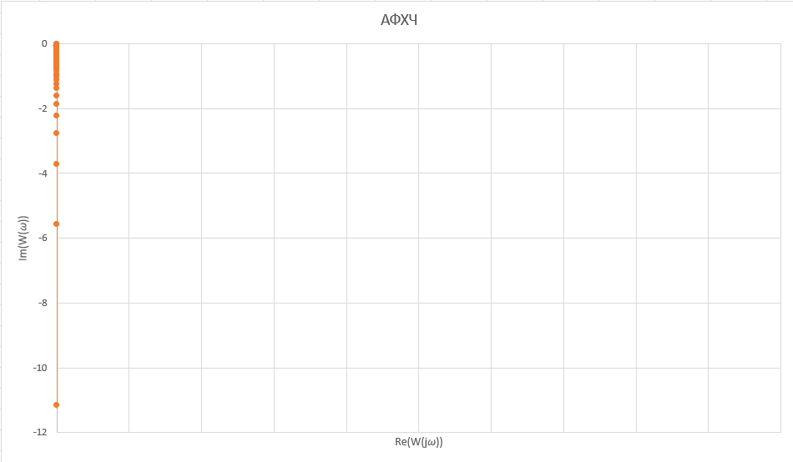

Рисунок 2 - График АФЧХ

График ЛЧХ представлен на рисунке 3.

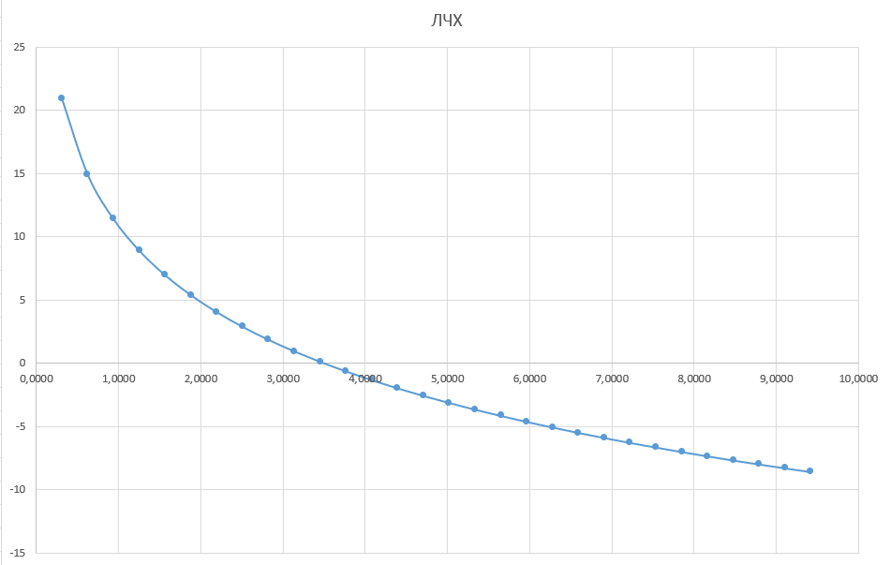

Рисунок 3 – график ЛЧХ

График АЧХ представлен на рисунке 4.

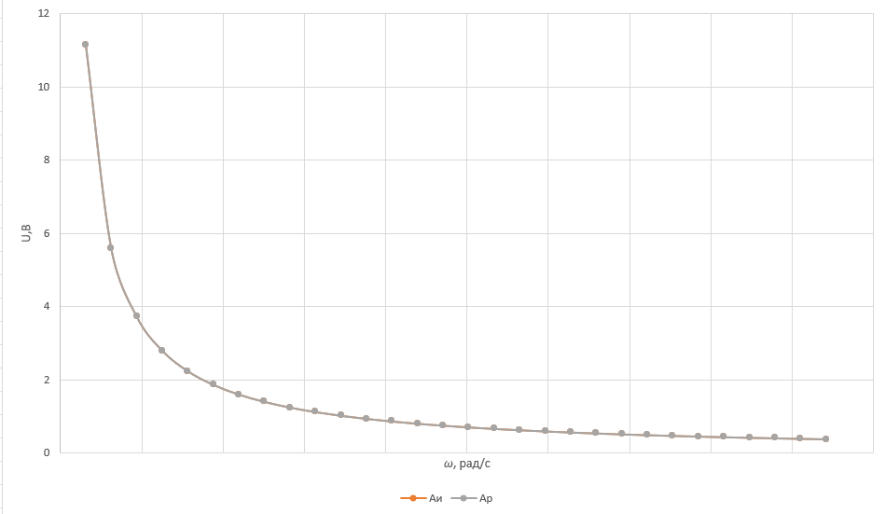

Рисунок 4 – График АЧХ

График ФЧХ не определён.

1. Задание 2.
   1. Схема системы

Схема системы представлена на рисунке 5.

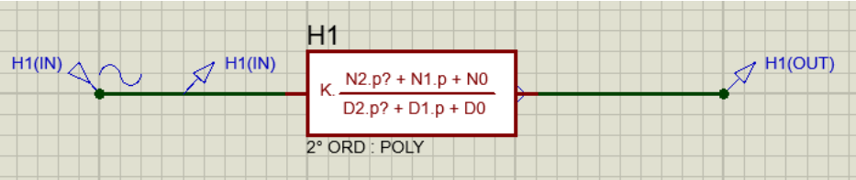

Рисунок 5 - схема системы второго порядка

* 1. Получение частотных характеристик системы по передаточной функции.

На вход в систему подаются гармонические сигналы единичной амплитуды и разной частоты:

$$x_{1}(t) = sinωt$$

Передаточная функция:

$$W\left(s\right)=\frac{2δs}{s^{2}+2δs+{ω_{0}}^{2}}, δ=800, ω_{0}=1000;$$

$$W\left(s\right)=\frac{1600s}{s^{2}+1600s+1000000}$$

$$W\left(jω\right)=\frac{2δjω}{{-ω}^{2}+2δjω+{ω_{0}}^{2}}=$$

$$=\frac{4δ^{2}ω^{2}}{ω^{4}+({4δ}^{2}-2{ω_{0}}^{2}){∙ω}^{2}+{ω_{0}}^{4}}+j\frac{2δ{ω_{0}}^{2}ω-2δ∙ω^{3}}{ω^{4}+({4δ}^{2}-2{ω_{0}}^{2}){∙ω}^{2}+{ω_{0}}^{4}}$$

Модуль АФЧХ – амплитудная частотная характеристика (АЧХ) будет выглядеть следующим образом:

$$A\left(ω\right)=\left|W\left(jω\right)\right|=\sqrt{R^{2}\left(ω\right){+I}^{2}\left(ω\right)}=$$

$$=\frac{2δω}{\sqrt{{\left(ω_{0}^{2}-ω^{2}\right)}^{2}+{\left(2δω\right)}^{2}}}=$$

$$=\frac{1600ω}{\sqrt{{\left({1000}^{2}-ω^{2}\right)}^{2}+{\left(1600ω\right)}^{2}}}$$

Аргумент АФЧХ – фазовая частотная характеристика (ФЧХ) будет выглядеть следующим образом:

Логарифмическая амплитудная частотная характеристика (ЛЧХ) будет

выглядеть следующим образом:

* 1. Таблица с теоретическими и экспериментальными результатами

Результаты расчётов и измерений представлены в таблице 2.

Таблица 2 – Расчетные и экспериментальные данные

|  |  |  |  |  |  |
| --- | --- | --- | --- | --- | --- |
| № | Частота входного сигнала ω, рад/с | Измеренное значение усиления амплитуды Aи(ω) | Рассчитанное значение усиления амплитуды Aр(ω) | Измеренное значение сдвига фазы ϕи(ω), рад | Рассчитанное значение сдвига фазы ϕр(ω), рад |
| 1 | 0,3142 | 0,3142 | 0,0005 | 0,0005 | 1,5657 |
| 2 | 0,6283 | 0,6283 | 0,0010 | 0,0010 | 1,5683 |
| 3 | 0,9425 | 0,9425 | 0,0015 | 0,0015 | 1,5691 |
| 4 | 1,2566 | 1,2566 | 0,0020 | 0,0020 | 1,5695 |
| 5 | 1,5708 | 1,5708 | 0,0025 | 0,0025 | 1,5698 |
| 6 | 1,8850 | 1,8850 | 0,0030 | 0,0030 | 1,5700 |
| 7 | 2,1991 | 2,1991 | 0,0035 | 0,0035 | 1,5701 |
| 8 | 2,5133 | 2,5133 | 0,0040 | 0,0040 | 1,5702 |
| 9 | 2,8274 | 2,8274 | 0,0045 | 0,0045 | 1,5702 |
| 10 | 3,1416 | 3,1416 | 0,0050 | 0,0050 | 1,5703 |
| 11 | 3,4558 | 3,4558 | 0,0055 | 0,0055 | 1,5703 |
| 12 | 3,7699 | 3,7699 | 0,0060 | 0,0060 | 1,5704 |
| 13 | 4,0841 | 4,0841 | 0,0065 | 0,0065 | 1,5704 |
| 14 | 4,3982 | 4,3982 | 0,0070 | 0,0070 | 1,5704 |
| 15 | 4,7124 | 4,7124 | 0,0075 | 0,0075 | 1,5705 |
| 16 | 5,0265 | 5,0265 | 0,0080 | 0,0080 | 1,5705 |
| 17 | 5,3407 | 5,3407 | 0,0086 | 0,0086 | 1,5705 |
| 18 | 5,6549 | 5,6549 | 0,0091 | 0,0091 | 1,5705 |
| 19 | 5,9690 | 5,9690 | 0,0096 | 0,0096 | 1,5705 |
| 20 | 6,2832 | 6,2832 | 0,0101 | 0,0101 | 1,5705 |
| 21 | 6,5973 | 6,5973 | 0,0106 | 0,0106 | 1,5706 |
| 22 | 6,9115 | 6,9115 | 0,0111 | 0,0111 | 1,5706 |
| 23 | 7,2257 | 7,2257 | 0,0116 | 0,0116 | 1,5706 |
| 24 | 7,5398 | 7,5398 | 0,0121 | 0,0121 | 1,5706 |
| 25 | 7,8540 | 7,8540 | 0,0126 | 0,0126 | 1,5706 |

Окончание таблицы 2

|  |  |  |  |  |  |
| --- | --- | --- | --- | --- | --- |
| 26 | 8,1681 | 0,0131 | 0,0131 | 1,5706 | 1,5706 |
| 27 | 8,4823 | 0,0136 | 0,0136 | 1,5706 | 1,5706 |
| 28 | 8,7965 | 0,0141 | 0,0141 | 1,5706 | 1,5706 |
| 29 | 9,1106 | 0,0146 | 0,0146 | 1,5706 | 1,5706 |
| 30 | 9,4248 | 0,0151 | 0,0151 | 1,5706 | 1,5706 |

* 1. Графики теоретических и экспериментальных частотных характеристик.

График АФЧХ представлен на рисунке 6.

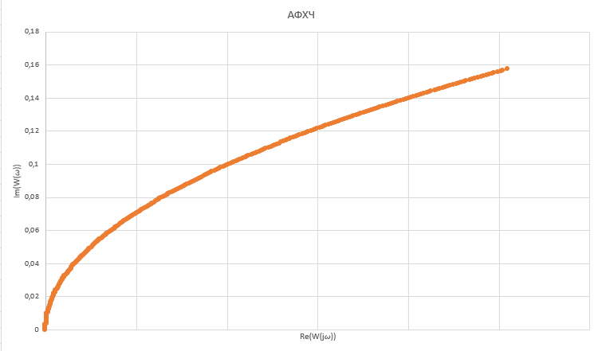

Рисунок 6 - График АФЧХ

График ЛЧХ представлен на рисунке 7.

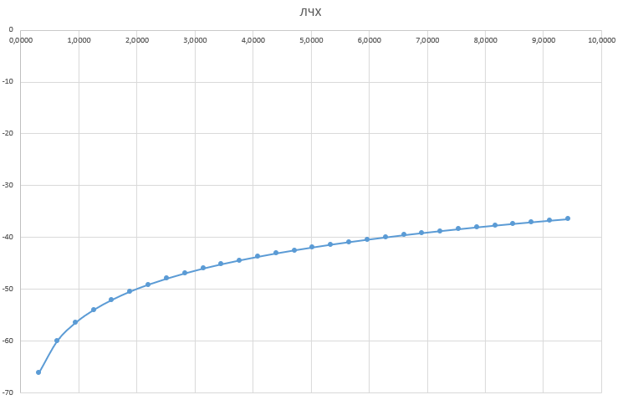

Рисунок 7 – график ЛЧХ

График АЧХ представлен на рисунке 8.

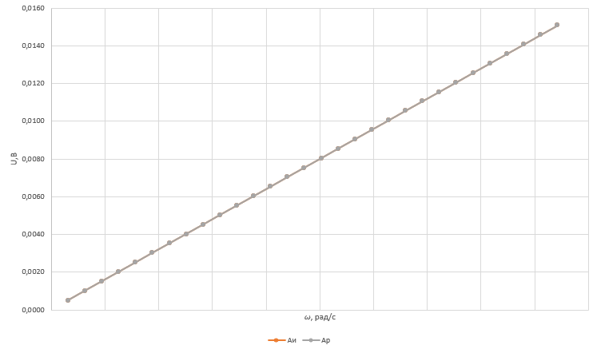

Рисунок 8 – График АЧХ

График ФЧХ представлен на рисунке 9.

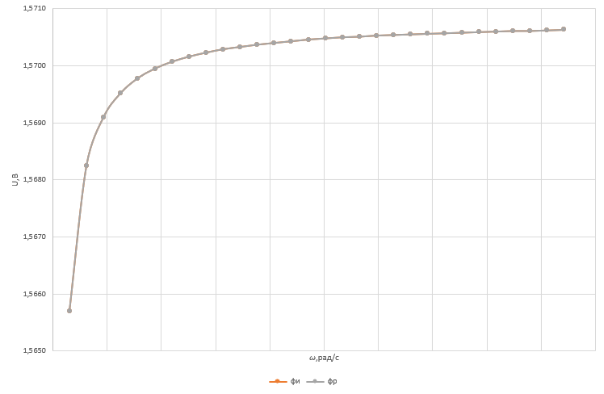

Рисунок 9 – график ФЧХ